Геликоидальная система для продольного удержания или ускорения плазмы
Беклемишев А.Д.
Институт Ядерной Физики СО РАН и Новосибирский Государственный Университет, Новосибирск, Россия, bekl@bk.ru
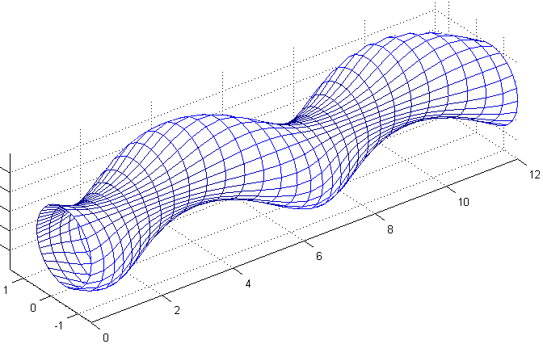
В открытых магнитных ловушках для удержания термоядерной плазмы одним из методов снижения продольных потерь является многопробочное удержание. Оно реализовано, например, на установке ГОЛ-3 в ИЯФ СО РАН, и показало свою хорошую эффективность. В многопробочной системе протекающий вдоль неё поток плазмы тормозится за счёт взаимодействия с частицами, запертыми в гофрированном магнитном поле, и продольные потери приобретают диффузионный характер. Это означает, что коэффициент подавления потерь пропорционален длине системы. Если бы в такой системе удалось создать ещё и дополнительный направленный поток плазмы по продольному градиенту (в ловушку), то подавление потерь стало бы экспоненциальным. В данной работе представлена принципиальная схема плазменного «насоса», порождающего продольный поток плазмы, предназначенного как для улучшения многопробочного удержания, так и для других приложений.
Система основана на гелико-идальной геометрии магнитного поля (Рис. 1) и похожа на ранние модели поля в стеллараторе. Структура магнитных поверхностей описана Морозовым и Соловьёвым [1]. Вдоль всех силовых линий (кроме магнитной оси) поле гофрировано, т.е., реализуется модель многопробочного удержания. Если плазму в такой системе вращать в радиальном электрическом поле, то должно возникнуть и продольное течение. Прямым аналогом является связь тороидального и полоидального вращения плазмы в токамаке. Основное отличие в том, что в открытой системе есть возможность прямого поддержания нужного радиального электрического поля с торцевых электродов. Система будет работоспособна как в кинетическом режиме (из-за продольного дрейфа запертой популяции), так и в гидродинамическом (из-за продольной вязкости). Однозаходные системы предпочтительны, поскольку обеспечивают большую модуляцию поля вблизи оси.
Азимутальная асимметрия системы в сочетании с заявленным назначением, фрикционной передачей импульса частиц, неминуемо порождает радиальный дрейф плазмы. Однако, в отличие от тороидальных систем, направлением этого дрейфа можно управлять. В соответствии с законом сохранения энергии его направление таково, что положительные ионы дрейфуют по направлению к отрицательному полюсу приложенного потенциала. Поэтому, для обеспечения пинчевания плазмы вместо поперечных потерь, достаточно выбрать подходящую полярность приложенного радиального электрического поля. Это не снижает возможностей по направлению перекачивания плазмы, поскольку в руках конструктора остаётся выбор правой или левой винтовой симметрии геликоидальной системы. Оценки показывают, что выбором шага системы и поперечного поля можно добиться скорости продольного потока порядка звуковой.
Литература
- Морозов А.И., Соловьёв Л.С. Вопросы теории плазмы вып.2, М.:Атомиздат, 1963

